TECHNINĖ SPECIFIKACIJA

ŠIAULIŲ R. KURŠĖNŲ DAUGĖLIŲ PROGIMNAZIJOS
KABINETŲ GRINDŲ REMONTO DARBAI

Pirkimo objektas: Šiaulių r. Kuršėnų Daugėlių progimnazijos esančios Daugėlių g. 86, 81119 Kuršėnai, Šiaulių r. sav., kabinetų grindų remonto darbai.

Užsakovas: Šiaulių r. Kuršėnų Daugėlių pagrindinė mokykla (juridinio asmens kodas 190057219), esanti Daugėlių g. 86, 81119 Kuršėnai, Šiaulių r. sav.

Darbų atlikimo terminai:

Darbai turi būti baigti ne vėliau kaip iki 2025 m. rugpjūčio 31 d.
Darbų pratęsimas nenumatomas.

Esamos situacijos aprašymas
Šiaulių r. Kuršėnų Daugėlių progimnazijoje esančių kabinetų medinės grindys bus demontuotos dėl fizinio susidėvėjimo (demontuos mokyklos darbuotojai). Po demontavimo lieka betoninis arba šlako pagrindas, būsimų grindų aukštis nuo pagrindo nevienodas ir išsidėstęs apytiksliai taip kaip parodyta paveiksle:

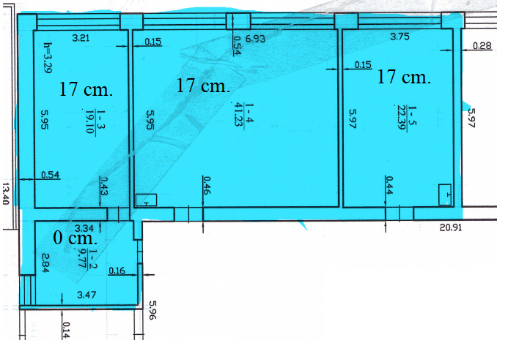

Pirkimo apimtys ir aprašymas

Grindų įrengimas susideda iš armatūros suklojimo, grindų betonavimo ir dangos įrengimo. Kadangi kabinetai yra pirmame aukšte (virš valgyklos patalpų), pagrindą iki reikiamo lygio sukelti naudojant keramzitą, putų polistirolo plokštes ar kitą lengvą užpildą (smėlio naudoti negalima). Įrengiant grindis prisilaikyti STR 2.05.13:2004 "Statinių konstrukcijos. Grindys". Paruošiamieji ir išlyginamieji sluoksniai turi būti izoliuoti nuo sienų ir pertvarų hidroizoliacinės ir garsą izoliuojančios medžiagos juostomis. Armavimo tinklai turi būti metaliniai, vielos storis 4mm, „akies“ dydis ne daugiau 200x200 mm, tarp savęs tinklai turi būti surišti viela. Betoninio užtepo gniuždymo stiprio klasė ne mažiau C12/15. Grindys turi būti horizontalios. Grindų dangų medžiagos turi būti sertifikuotos Lietuvoje ir būti ilgaamžės. PVC danga turi būti priklijuota prie betono visu plotu, siūlės turi būti suvirintos. Grindjuostės ir slenksčių juostos turi būti tvirtinamos kalamais varžtais. Grindjuosčių vidiniai ir išoriniai kampai turi būti priklijuoti prie pagrindinių grindjuosčių.

Grindų danga vienspalvė, grindjuostės plastikinės, slenksčių juostos metalinės. Teikėjas turi suderinti su Įstaiga grindų, grindjuosčių ir slenksčių juostų spalvą.

1 lentelė. PVC dangos techniniai parametrai

Klasifikavimas | Ne mažiau 34
Dėvimojo sluoksnio storis | Ne mažiau 0,70 mm
Bendras dangos storis | Ne mažiau 2,00 mm
Paviršiaus apsauga, dangos struktūra | Extreme Protection
Storio netekimas | Ne blogiau Grupė T: ≤ 2 mm³
Liekamasis įspaudas | Iki 0,10 mm
Atsparumas kėdžių ratukams | Jokios žalos
Reakcija į ugnį | Ne blogiau C_{fl} S₁
Antistatiškumas | Mažiau nei 2 kV ant betoninio pagrindo
Smūgio garso sulaikymas | Ne mažiau ΔL_{w}= 11 dB
Atsparumas grybeliams ir bakterijoms | Sanitized - Įvertis – aukštas
Spalvos | Galimybė rinktis, ne mažiau 5 spalvų

Kiti reikalavimai ir sąlygos

1. Visi kiti smulkūs darbai, medžiagos, mechanizmai ar kitos sąnaudos, kurie pagal darbų technologiją gali būti reikalingi šioje Techninėje specifikacijoje nurodytiems Darbams atlikti, turi būti įskaičiuoti į bendrą pasiūlymo kainą.
2. Teikėjui, prieš pateikiant pasiūlymą, privaloma įvertinti esamą situaciją Įstaigos objekte.
3. Prekės ir kitos medžiagos, reikalingos Darbams atlikti, į objektą turi būti pristatomos kartu su atitikties deklaracijomis, patvirtinančiomis atitikimą Lietuvos ir/ar europinių standartų reikalavimams.
4. Visus spalvinius ir dizaino sprendinius teikėjas prieš Darbų pradžią turi suderinti su Įstaiga.
5. Teikėjas visas Darbų metu susidariusias atliekas įsipareigoja utilizuoti savo lėšomis.
6. Teikėjas, prieš pradėdamas Darbus, turi suderinti Darbų laiką su Įstaiga.
7. Teikėjas prisiima visą atsakomybę už Darbų saugą.
8. Teikėjas Darbus privalo vykdyti vadovaudamasis gamintojų reikalavimais bei tokios rūšies darbų gerąja praktika.
9. Pagal Lietuvos Respublikos aplinkos ministro 2011 m. birželio 28 d. įsakymą Nr. D1-508 „Dėl produktų, kurių viešiesiems pirkimams taikytini aplinkos apsaugos kriterijai, sąrašų, aplinkos apsaugos kriterijų, kuriuos perkančiosios organizacijos turi taikyti pirkdamos prekes, paslaugas ar darbus, taikymo tvarkos aprašo patvirtinimo“ nustatomas aplinkosaugos reikalavimas remonto darbams:
perkamai paslaugai ar darbui tiekėjas taiko aplinkos apsaugos vadybos sistemos reikalavimus pagal standartą LST EN ISO 14001 „Aplinkos vadybos sistemos. Reikalavimai ir naudojimo gairės“ (toliau – LST EN ISO 14001) arba Europos Sąjungos aplinkosaugos vadybos ir audito sistemą (toliau – EMAS) ar kitus aplinkos apsaugos vadybos standartus, pagrįstus atitinkamais Europos arba tarptautinių standartizacijos organizacijų priimtais standartais, ar kitais tiekėjo pateiktais lygiaverčiais įrodymais.

Reikalavimai mokėjimo dokumentų pateikimui

1. Visi mokėjimo dokumentai, prieš juos pateikiant, turi būti suderinti su Įstaiga.
2. Teikėjui mokama už faktiškai, tinkamai, kokybiškai atliktus Darbus. Darbų perdavimas ir priėmimas įforminamas Darbų perdavimo-priėmimo aktu. Darbų perdavimo-priėmimo akto pasirašymo abiejų Šalių diena laikoma Darbų perdavimo diena. Abiejų Šalių pasirašytas Darbų perdavimo-priėmimo aktas yra pagrindas PVM sąskaitai faktūrai (ar kitam ją atitinkančiam finansiniam dokumentui) išrašyti.
3. Už faktiškai ir tinkamai perduotus Darbus Įstaiga su teikėju atsiskaito mokėjimo pavedimu pinigus pervesdama į teikėjo Sutartyje nurodytą atsiskaitomąją sąskaitą ne vėliau kaip per 30 (trisdešimt) kalendorinių dienų nuo PVM sąskaitos faktūros (arba ją atitinkančio finansinio dokumento) pateikimo Įstaigai dienos. Tais atvejais, kai yra objektyviai pagrįsta (pvz., vėluoja finansavimas iš biudžeto), mokėjimai gali būti atidedami, vėlavimo laikotarpiui, bet ne ilgiau kaip 60 (šešiasdešimt) kalendorinių dienų nuo Darbų priėmimo – perdavimo akto apie faktiškai atliktus Darbus pateikimo Užsakovui dienos.

